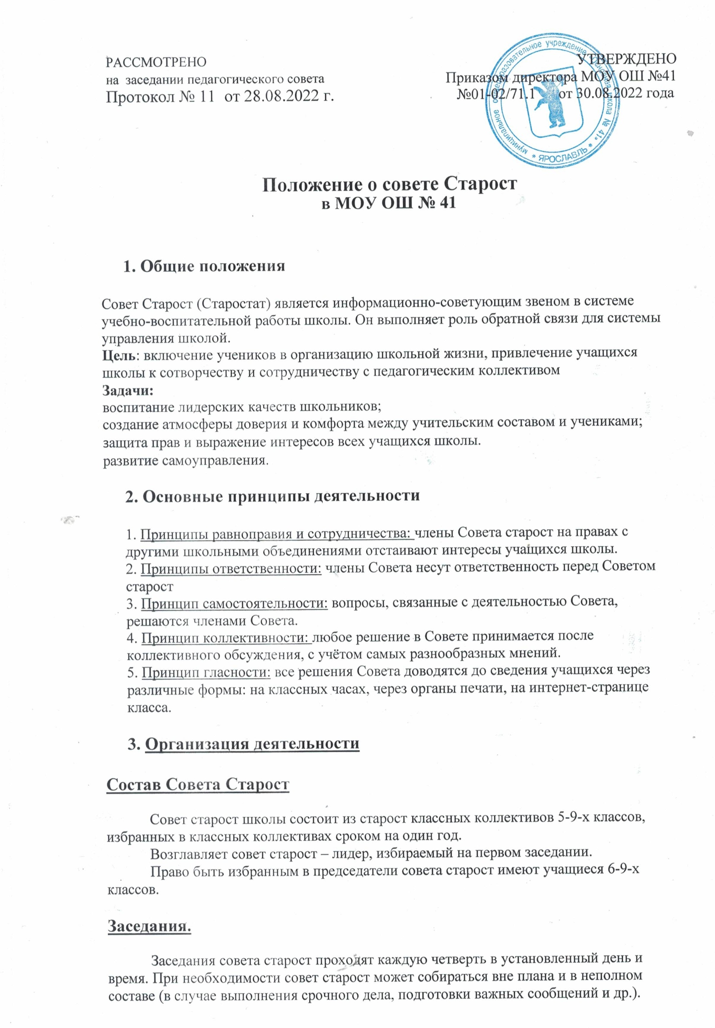
Функции и права Совета Старост

• Участие в разработке общешкольного плана работы.
• Подготовка и проведение общешкольных дел, мероприятий на параллели. • Организация и сопровождение конкурсов
• Формирование и координация инициативных групп (творческих, спортивных и др.);
• Организация и работа с информационными ресурсами школы (сайт, школьное медиа, и др.);
• Помощь классным руководителям.
• Донесение информации о мероприятиях классу, классному руководителю.

